计算机系统结构

1. **填空题（每空1分，共15 分）**
2. 计算机系统结构通常的定义为: ____传统机器语言___程序员看到的计算机属性。___计算机组成___是计算机系统结构的逻辑实现。
3. 按照Flynn的分类法，计算机系统可分为SISD、_SIMD_、_MISD_、_MIMD_等四类。
4. 流水线的___吞吐量____是__单位时间__内流水线所完成的任务数量。
5. 解决Cache内容不一致性的方法主要有目录协议法和监听协议法。其中 更适合于基于总线的多处理机。

监听协议法

1. 3维立方体网络的网络直径是________，带环的3维立方体网络其节点总数为 。

？？

1. 向量流水处理机的两种典型结构是__________存储器-存储器型___________和________寄存器-寄存器型______________。
2. 利用向量指令间存在数据的_____数据______相关来加快向量指令序列执行速度的技术称为链接技术。
3. 一个_____时间周期____内流水线流出的____指令数量/结果数_____称为ILP。
4. **简答题（每题5分，共25分）**
5. 从机器语言角度，描述计算机系统的多级层次结构概念

计算机的多级层次结构指的是将计算机分成多个层级，每个层级使用一种语言来进行描述，上层的高级语言依赖于下级的低级语言

1. 简叙Amdahl定律主要内容。

一个部件的加速对整个系统加速比的影响受到其所占比例的限制

1. 简述流水线的控制相关及解决办法

控制相关指的是由于分支指令对下一个指令地址的影响，导致流水线当中可能出现停顿

解决方法：分支预测、插入“停顿”、

1. 简要描述超标量流水线的调度及发射策略

调度：

发射策略：？

1. 何谓机群系统？它的主要特点是什么？

机群系统即分布式多处理机模式，主要特点是每个处理单元有自己独立的存储单元，彼此之间通过特定的线路进行通信

**三．计算题 （共60分）**

1、（15分）用一台40MHz处理机执行标准测试程序，它含的混合指令数和相应所需的始终周期数如下：

指令类型 指令数 时钟周期数

整数运算 40000 1

数据传送 30000 2

浮点 18000 3

控制传送 12000 2

求有效CPI，MPIS速率和**程序执行时间**。

2、（15分）设一条指令的执行过程分为取指令、指令分析、指令执行三个子过程，且这三个子过程延迟时间相等并为t 。假设某过程共有 n=1000 条指令，写出如下三种情况下机器执行程序所需时间和加速比。

（1） 指令顺序执行方式；

（2） 一次重叠执行方式； （指的是？）

（3） 二次重叠执行方式。

3 （15分） 某**静态**加、乘双功能流水线连接图（下图），设向量a＝(a1,a2,a3,a4,a5,a6)，b＝(b1,b2,b3,b4,b5,b6)。画出计算向量内积ab＝a1b1+a2b2+a3b3+a4b4 +a5b5+a6b6的流水线时空图，计算该运算的加速比、吞吐率和效率 。

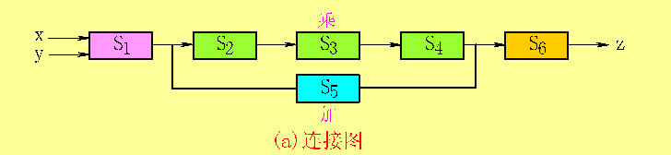

4 ( 本题10分）分布存储器的多处理机，8个处理器用立方体网连接。在相邻处理器之间传送一个数据需要4△t。向量X的8个分量分别存放在8个CPU的局部存储器中（分量0在CPU0, 分量1在CPU1, 依次类推）。标量a放在0号处理机的存储器中，最终结果S可放在任意CPU的寄存器中。从内存读一个数据到寄存器需要2△t，乘法需要4△t ，加法需要△t ，其它操作时间忽略不计。求的最短执行时间。